Filtros
La principal función de los filtros es la de permitir el paso libre de la banda de frecuencias que se desea a la vez que presentan una elevada atenuación para las frecuencias indeseables. Estos dispositivos pueden clasificarse en:
Filtro | Características
Filtros pasa bajos | Son aquellos que permiten el paso de señales de frecuencia cero hasta cierto valor determinado que se denomina frecuencia de corte superior del filtro.  Por frecuencia de corte se entiende aquélla para la cual la atenuación que produce el filtro de 3 dB, esto significa que la mitad de la potencia de la señal de entrada es eliminada por el filtro en esos puntos.
Filtros pasa altos | Son aquellos que permiten el paso de señales desde una frecuencia denominada "frecuencia de corte inferior" hasta una "superior", que en un filtro ideal se extiende teóricamente hasta el infinito.
Filtros pasa banda | Son aquellos que permiten el paso de señales cuyas frecuencias se encuentran comprendidas entre dos frecuencias de corte, una superior y otra inferior.  Se puede construir un filtro pasa banda mediante la utilización en forma combinada de filtros pasa bajos v pasa altos.
Filtros suprime banda | Son aquellos que no permiten el paso de señales cuyas frecuencias se encuentran comprendidas entre dos frecuencias de corte, una superior y otra inferior.

Compresión de Datos
El desarrollo de la informática y la teleinformática ha provocado en los últimos años un crecimiento acelerado de los volúmenes de información que deben ser almacenados en bases de datos, computadoras y todo tipo de soportes magnéticos.
Paralelamente, la necesidad de transferir estos crecientes volúmenes de datos a través de redes de comunicaciones en forma remota, ha ido cambiando aceleradamente algunos de los problemas que los administradores de los sistemas de información deben resolver.
Por otra parte, si bien los costos relativos de los dispositivos de almacenamiento y de las comunicaciones han disminuido en todo el mundo, la realidad es que el gasto global en ambos se ha incrementado notablemente.
Los dueños de computadoras personales no han sido ajenos a este fenómeno, ya que hoy en día necesitan discos de mayor tamaño para poder adquirir software moderno, basado en sistemas de ventanas e iconos, que requiere mucha capacidad para su instalación y operación.
Por otra parte, los medios de comunicaciones que necesitan realizar transferencias de datos o archivos, consultas en línea, etc., han exigido a la industria del hardware modems más veloces y sistemas de multiplexado de canales de comunicaciones más eficientes (recordar concepto de multiplexor o selector). Estos equipos, que utilizan técnicas estadísticas modernas han ido mejorando con el objeto de abaratar los costos de las comunicaciones.
Dentro de este esquema, los sistemas de compresión de datos han ido ganando mercado rápidamente. Estos sistemas, al utilizar códigos más sofisticados o métodos lógicos de compresión, permiten reducir el volumen de datos y. por consiguiente disminuyen las necesidades de almacenamiento en discos y abaratan las transmisiones. Así se logra transferir mayor cantidad de información en tiempos substancialmente menores sin necesidad de aumentar el ancho de anda de los canales de comunicación.
La compresión de datos, en resumen, actúa sobre un circuito teleinformático de la misma manera que las señales multinivel ya que mejora aun más la velocidad de transmisión, pero ésta vista desde la óptica exclusiva del Equipo Terminal de Datos. Esto significa que la velocidad de transmisión en el canal de comunicaciones queda totalmente inalterada.
La compresión de datos permite aumentar la velocidad real de transferencia de datos manteniendo constante tanto la velocidad de modulación como la velocidad de transmisión.
La compresión de datos son técnicas lógicas o físicas que permiten reducir el tamaño de un conjunto de datos sin alterar el significado de la información que contiene.

Índice de compresión
Dado un conjunto de datos, el índice de compresión se define como:
El número que resulta de dividir la longitud original de un conjunto de datos (medidos en bits o en bytes) por la longitud del mismo conjunto luego de haber sido comprimido.
Resulta así la expresión:
c = longitud original del conjunto de datos/longitud comprimida del conjunto de datos
Como se puede apreciar, la longitud original del conjunto de datos a comprimir será siempre mayor que la de los datos ya comprimidos, por lo que el cociente será siempre mayor que uno.

C (índice de compresión) > 1

Protocolos
Para posibilitar la interconexión de diferentes equipos informáticos a través de las distintas redes de comunicaciones, obteniéndose lo que se denomina sistemas abiertos, ha sido necesario establecer una serie de convenciones que afectan a los requerimientos físicos y los procedimientos a seguir. Para ello, diversos organismos Internacionales se han encargado de dictar las normas necesarias, principalmente la ISO (International Standard Organization) a escala mundial y el CCITT (Consulfixe Committee for International Telephone and Telegraph) en el ámbito europeo.
Antes de sus normalizaciones, cada fabricante establecía sus propias normas o protocolos, lo que impedía la comunicación entre equipos de diferentes fabricantes y el uso de redes ajenas.
Se define Protocolo al conjunto de normas, convenciones y procedimientos que regulan la comunicación de datos y el comportamiento de procesos entre diferentes equipos, bien totalmente o bien en alguno de sus aspectos.
Para el establecimiento de las normas que afectan a gran variedad de elementos implicados en la comunicación, se ha decidido dividir el problema en otros más pequeños, determinándose una serie de subconjuntos denominados niveles de comunicación. Cada nivel contempla una parte de los elementos afectados. Sus requerimientos y convenciones se abordan de forma independiente, lo que permite que las modificaciones de un nivel no afecten a los restantes.
Algunos autores cuando se refieren a niveles, lo denominan comúnmente capas En general, al conjunto de niveles establecidos junto con sus protocolos se denomina

Arquitectura de la red.
El concepto de capas se utiliza para describir la comunicación entre dos computadoras. La siguiente figura muestra un conjunto de preguntas relacionadas con flujo, que se define como el movimiento de objetos físicos o lógicos, a través de un sistema. Estas preguntas muestran cómo el concepto de capas ayuda a describir los detalles del proceso de flujo. Este proceso puede referirse a cualquier tipo de flujo, desde el flujo del tráfico en un sistema de autopistas, al flujo de datos a través de una red.
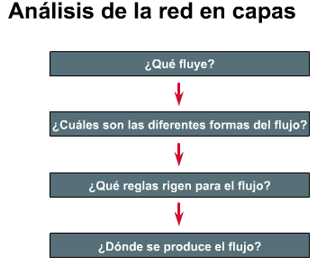
El mismo método de división en capas explica cómo una red informática distribuye la información desde el origen al destino. Cuando los computadores envían información a través de una red todas las comunicaciones se generan en un origen y luego viajan a un destino.
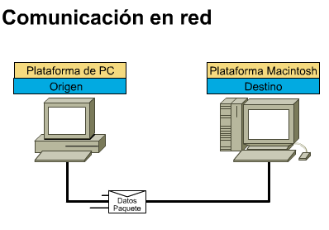
Generalmente, la información que se desplaza por una red recibe el nombre de datos o paquete. Un paquete es una unidad de información, lógicamente agrupada, que se desplaza entre los sistemas de computación. A medida que los datos atraviesan las capas, cada capa agrega información que posibilita una comunicación eficaz con su correspondiente capa en el otro computador.
Los modelos OSI y TCP/IP se dividen en capas que explican cómo los datos se comunican de una computadora a otro. Los modelos difieren en la cantidad y la función de las capas. No obstante, se puede usar cada modelo para ayudar a describir y brindar detalles sobre el flujo de información desde un origen a un destino.

Uso de Capas para describir la Comunicación de Datos
Para que los paquetes de datos puedan viajar desde el origen hasta su destino a través de una red, es importante que todos los dispositivos de la red hablen el mismo lenguaje o protocolo. Por ejemplo, al pilotear un avión, los pilotos obedecen reglas muy específicas para poder comunicarse con otros aviones y con el control de tráfico aéreo.
La Capa 4 del computador de origen se comunica con la Capa 4 del computador de destino. Las normas y convenciones utilizadas para esta capa reciben el nombre de protocolos de la Capa 4. Es importante recordar que los protocolos preparan datos en forma lineal.
El protocolo en una capa realiza un conjunto determinado de operaciones sobre los datos al prepararlos para ser enviados a naves de la red. Los datos luego pasan a la siguiente capa, donde otro protocolo realiza otro conjunto diferente de operaciones.
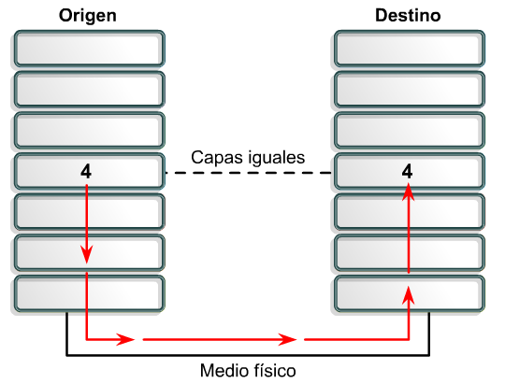
Una vez que el paquete llega a su destino, los protocolos deshacen la construcción del paquete que se aunó en el extremo de origen. Esto se hace en orden inverso. Los protocolos para cada capa en el destino devuelven la información a su forma original, para que la aplicación pueda leer los datos correctamente.

Modelo OSI-ISO
El inicio del desarrollo de las LAN, MAX y WAN fue en cierto modo caótico. A comienzos de la década de 1980 se produjo una gran expansión en el área del desarrollo de redes. A medida que las empresas tomaban conciencia del dinero que podían ahorrar y de la forma en que podían ganar en productividad utilizando la tecnología de red comenzaron a agregar redes y a expandir las ya existentes casi con la misma rapidez con que surgían nuevas tecnologías y productos de redes. A mediados de la década de 1980 comenzaron a manifestarse los primeros inconvenientes producto de esta expansión. Cada vez era más difícil que las redes que utilizaban diferentes especificaciones e implementaciones pudieran comunicarse entre sí.
Para abordar el problema, la Organización Internacional para la Normalización (ISO) investigo los distintos esquemas de redes. Como resultado de esta investigación, la ISO reconoció la necesidad de crear un modelo de red que pudiera ayudar a los fabricantes a crear redes que pudieran trabajar compatible e ínter operativamente con otras redes.
El modelo de referencia OSI (Open System Interconnection) lanzado en 1984 fue el esquema descriptivo que crearon. Con la creación del modelo OSI la ISO ofreció a los fabricantes un conjunto de estándares que garantizó mayor compatibilidad e interoperatividad entre los diversos tipos de tecnologías de redes que producían las diversas empresas mundiales.
El modelo de referencia OSI se convirtió rápidamente en el modelo principal para las comunicaciones de red. Si bien se han creado otros modelos, actualmente la mayoría de los fabricantes de redes relacionan sus productos para redes con el modelo de referencia OSI cada vez que desean educar a los usuarios acerca de sus productos. Así el modelo es la mejor herramienta de que disponen las personas que esperan aprender cómo enviar y recibir datos a través de una red.
El modelo de referencia OSI, se trata de un marco conceptual que especifica las funciones de red que se producen en cada capa. En términos más simples, el modelo es una manera de imaginar la forma en que la información viaja a través de las redes. Está compuesto de siete capas, cada una de ellas tiene su protocolo, denominado técnicamente protocolo de capa.
Los principios en que se basó el Modelo de referencia para determinar el número de capas que debía tener son entre otros los siguientes:
- El número de capas no debe ser tan grande que dificulte, más de lo necesario, su descripción e integración técnica.
- El número de capas debe estar relacionado con las funciones que ejecuta. Funciones que son muy diferentes deben estar en capas diferentes, y funciones similares deben reunirse en una misma capa.
- Las fronteras entre capas deben establecerse tratando de minimizar el flujo de información a través de la interfase correspondiente, y además en puntos donde la experiencia, mejor indique que la misma es satisfactoria.
- Al crearse una capa debe tenerse en cuenta que sus funciones sean fácilmente localizables a fin de que no se alteren los servicios esperados en las capas adyacentes u onecidos a ellas en caso de que sea necesario rediseñarla ( por ejemplo por avances tecnológicos).
- Los protocolos de comunicaciones modernos tienen como función, establecer capas independientes y las relaciones entre las adyacentes.

Ventajas de un modelo en capas
- Reduce la complejidad
- Estandariza Interfases
- Facilita la Ingeniería modular
- Asegura una tecnología ínter operable
- Acelera la evolución
- Simplifica la enseñanza y el aprendizaje

Capas del Modelo OSI
Las siete capas del Modelo OSI están representadas en el cuadro siguiente, donde se puede apreciar el orden, la denominación y la función de cada una de ellas:
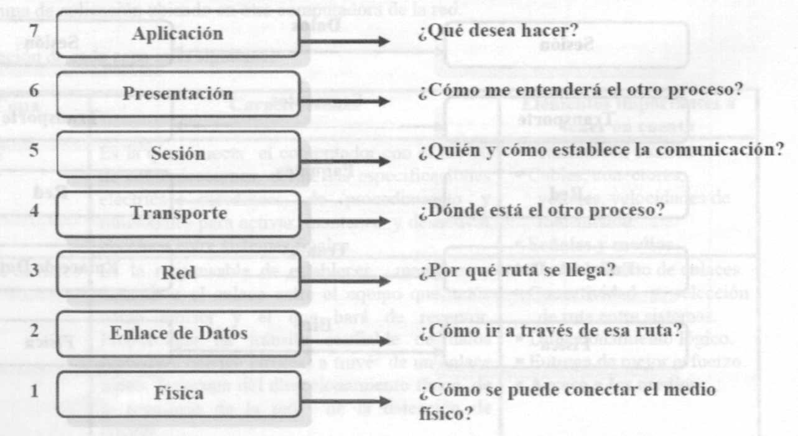

Cada capa se comunica exclusivamente con las capas adyacentes, por ejemplo una capa de nivel N se comunica con la de nivel (N-l) y con la de nivel (N+l).
Según este modelo, al conjunto de datos generado en el equipo terminal que actúa como emisor o fuente se le va añadiendo, a través de los distintos protocolos de capa, la información necesaria para permitir el procesamiento del protocolo en el equipo que actuará como receptor. Cada conjunto de datos o información añadida se denomina encabezamiento, y se van añadiendo a medida que pasa de una capa a otra hasta llegar a la capa física, capa que finalmente procederá a la transmisión de los correspondientes bits hacia el otro extremo.
El conjunto de información compuesta por encabezamiento+datos, recibe distintos nombres según el nivel en que están sumados, a saber:
• | A nivel de la capa física se habla simplemente de bits.
• | A nivel de la capa de enlace se denominan tramas.
• | A nivel de la capa de red se denominan paquetes.
• | A nivel de la capa de transporte se denomina segmentos.
• | En el resto de los niveles se denominan datos.
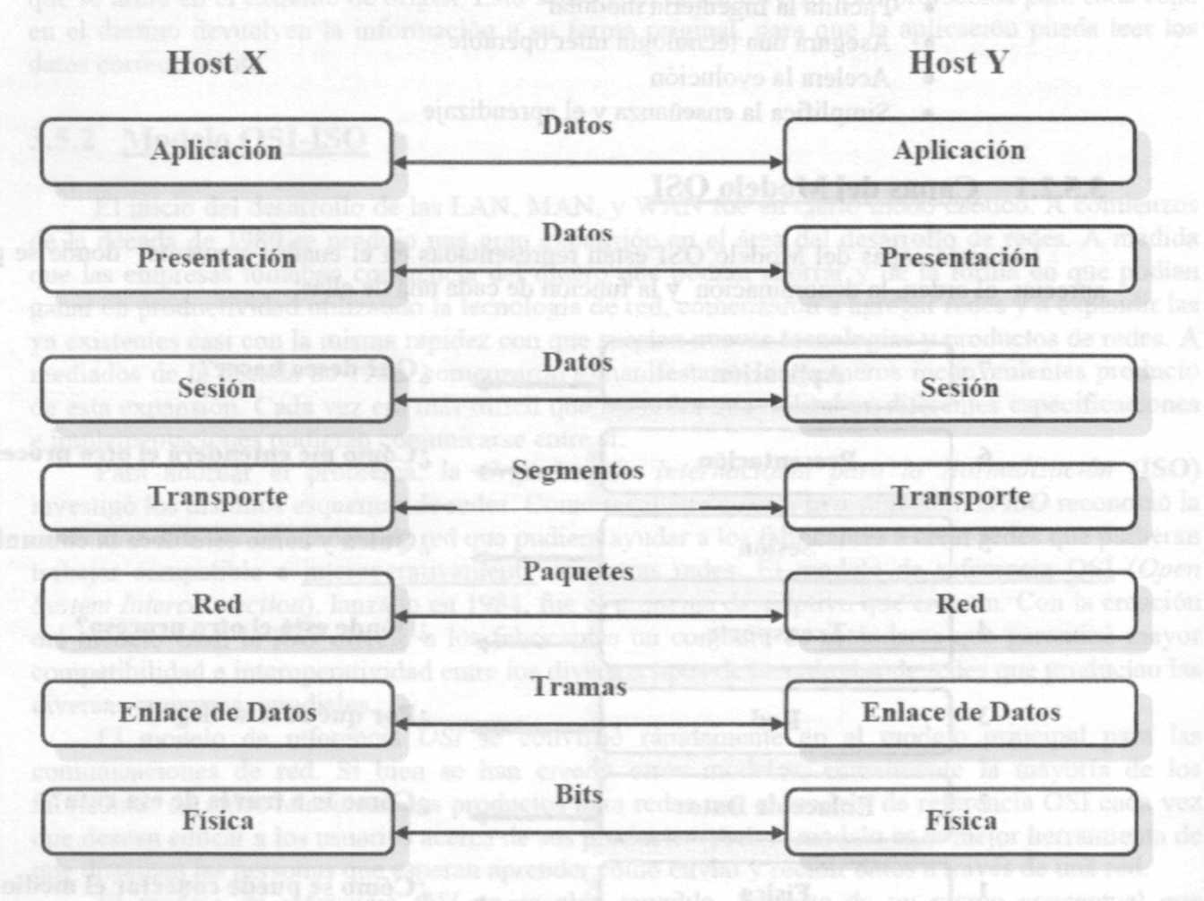
El problema de mover información entre computadoras se divide en siete problemas más pequeños y de más fácil tratamiento en el modelo de referencia OSI.
Debido a que controlan la entrega física de los mensajes a través de la red las capas inferiores del modelo OSI suelen denominarse capas de medios. Debido a que permiten la entrega segura de datos entre las computadoras de la red las capas superiores del modelo OSI suelen denominarse capas de host.
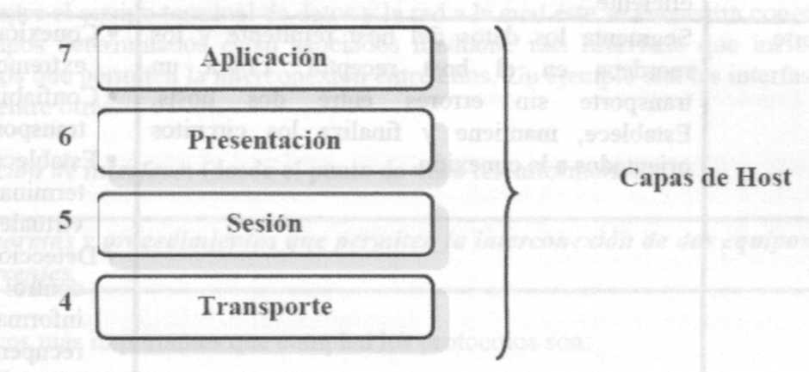
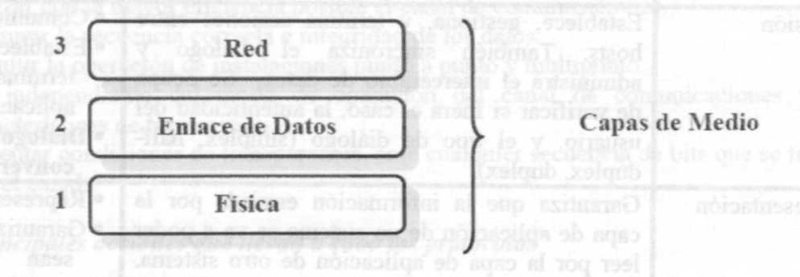

El modelo de referencia OSI describe la forma en que la información o los datos recorren el camino que va desde los programas de aplicación pasando por un medio de red hasta llegar a un programa de aplicación ubicado en otra computadora de la red.
La función de cada capa es la siguiente:
Capa |  | Características |  | Elementos importantes a tener en cuenta
Física |  | Es la que conecta el computador con el medio de comunicaciones, define las especificaciones eléctricas, mecánicas, de procedimiento y funcionales para activar, mantener y desactivar el enlace entre sistemas finales. |  | ■ Transmisión binaria.  ■ Cables, conectores. voltajes, velocidades de transmisión.  ■ Señales y medios
Enlace de datos |  | Es la responsable de establecer, mantener y desactivar el enlace entre el equipo que actúa como emisor y el que hará de receptor. Proporciona un tránsito confiable de datos (detecta y corrige errores) a través de un enlace físico. Se ocupa del direccionamiento físico, de la topología de la red de la detección de errores. |  | ■ Control directo de enlaces.  ■ Conectividad y selección de ruta entre sistemas.  ■ Direccionamiento lógico.  ■ Entrega de mejor esfuerzo.  ■ Acceso a los medios.
 | Red |  | Provee conectividad y la selección de la ruta entre dos sistemas terminales. Mediante mecanismos de conmutación establece el camino o rata que los paquetes deben seguir, es decir, utiliza la dirección física del equipo al cual se le va a transferir la información y los encamina hacia su destino de la manera más eficiente. |  | ■ Dirección de red y determinación de la mejor ruta.  ■ Selección de ruta.
 | Transporte |  | Segmenta los datos del host remitente y los reordena en el host receptor. Logra un transporte sin errores entre dos hosts. Establece, mantiene y finaliza los circuitos orientados a la conexión. |  | ■ Conexión de extremo a extremo.  ■ Confiabilidad en el transporte de datos.  ■ Establecer, mantener y terminar circuitos virtuales.  ■ Detección de fallas y control de flujo de información de recuperación.  ■ Control y confiabilidad.
 | Sesión |  | Establece, gestiona, y termina sesiones entre hosts. También sincroniza el diálogo y administra el intercambio de datos. Se ocupa de verificar si fuera el caso, la autenticidad del usuario, y el tipo de diálogo (simplex. half-duplex. dúplex). |  | ■ Comunicación entre host.  ■ Establece, administra y termina sesiones entre aplicaciones.  ■ Diálogos y conversaciones.
 | Presentación |  | Garantiza que la información enviada por la capa de aplicación de un sistema se va a poder leer por la capa de aplicación de otro sistema. Entre otras funciones se ocupa de la sintaxis de los datos, la conversión de códigos, la compresión y descompresión de la información. |  | ■ Representación de datos.  ■ Garantiza que los datos sean legibles para el receptor.  ■ Formato de datos.  ■ Estructura de datos.  ■ Negocia la sintaxis de transferencia de datos para la capa de aplicación.  ■ Formato de datos.
 | Aplicación |  | Es la capa de aplicación más cercana al usuario. A diferencia de todas las demás capas no proporciona servicio a ninguna otra capa OSI sino solo aplicaciones externas al modelo. Interactúa con el equipo terminal que genera o recibe la información procesada por los usuarios, facilita la transferencia de archivos y de mensajes de correo, permite el acceso hacia bases de datos remotas. |  | ■ Navegadores.

Protocolos de Enlace de Comunicaciones
Se denomina protocolo de enlace de comunicaciones al conjunto de especificaciones técnicas que definen las condiciones físicas y los procedimientos lógicos que deben cumplirse para lograr la transferencia de datos extremo a extremo (es decir, entre equipos terminadores de datos correspondientes) de una red de comunicaciones.
Este conjunto de reglas que constituye un protocolo está destinado especialmente a normalizar las interfases entre el equipo terminal de datos y la red a la cual éste se encuentra conectado.
Dos equipos determinados están asociados mediante una interfase que incluye elementos físicos concretos que permiten la interconexión entre ellos. Un ejemplo son las interfases RS 232-C. RS 449. X21 entre otras.
Definición de interfase: (desde el punto de vista teleinformático)
Conjunto de normas y procedimientos que permiten la interconexión de dos equipos que realizan funciones diferentes.
Los objetivos más importantes que cumplen los protocolos son:
- Utilizar con la mayor eficiencia posible el canal de comunicaciones.
- Asegurar la secuencia conecta e integridad de los datos.
- Permitir la operación de instalaciones punto a punto y multipunto.
- Ser independiente del modo de operación del canal de comunicaciones y de las características de transmisión.
- Presentar condiciones de transparencia, ante cualquier secuencia de bits que se transmitan por el canal.

Principales acciones que llevan a cabo los protocolos
- Control del flujo de datos hacia la estación receptora, a efectos de no saturarla con un volumen de información superior al que puede manejar.
- Control de la actividad en el canal de comunicaciones para identificar la siguiente estación que realizará una intervención.
- Garantizar que los bloques de datos lleguen a su destino libre de errores sin pérdidas u omisiones y sin duplicaciones indeseadas.
- Enviar bloques de datos en forma transparente; es decir, en forma independiente del código que se utiliza en la transmisión.
- Encaminar los datos hacia la estación destinataria.
- Informar a las estaciones involucradas en la transmisión de datos el estado operativo de cada una de ellas y de las líneas, de forma que las mismas sepan cuales están activas y cuales no.
- Encaminar los datos hacia la estación de destino con independencia de los nodos intermedios que deba atravesar (encaminamiento).

Protocolo TCP/IP
TCP/IP son las siglas de Transfer Control Protocol - Interconection Protocol. Éste es el lenguaje establecido para la Red Internet por lo que IP también se lo denomina Internet Protocol Las aplicaciones que corren sobre TCP/IP no tienen que conocer las características físicas de la red en la que se encuentran, con esto, se evita el tener que modificarlas o reconstruirlas para cada tipo de red. Esta familia de protocolos genera un modelo llamado INTERNET cuya
correspondencia con el modelo OSI queda reflejada en el siguiente cuadro:
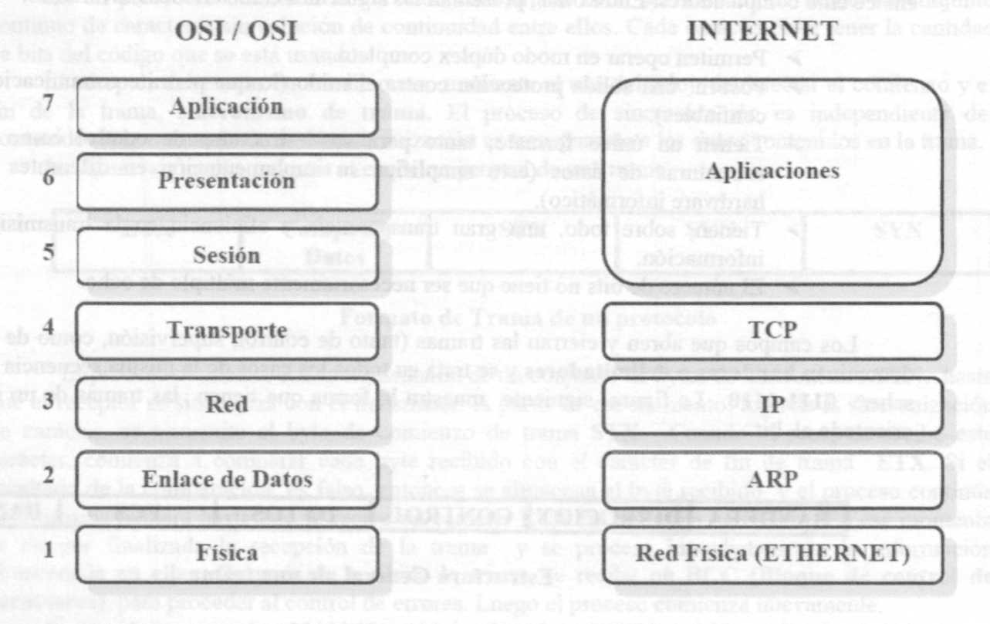

Similitudes y diferencias entre el modelo OSI y TCP/IP
Similitudes | Diferencias
Ambos se dividen en capas. | TCPTP combina las funciones de la capa de presentación y de sesión en la capa de aplicación.
Ambos tienen capas de aplicación, aunque incluyen servicios muy distintos. | TCP IP combina la capa de enlace de datos y la capa física del modelo OSI en la capa de acceso de red.
Ambos tienen capas de transporte y de red similares. | TCP IP parece ser más simple porque tiene menos capas.
Ambos modelos deben ser conocidos por los profesionales de redes.
Ambos suponen que se conmutan paquetes. Esto significa que los paquetes individuales pueden usar cutas diferentes para llegar al mismo destino. Esto se contrasta con las redes conmutadas por circuito, en las que todos los paquetes toman la misma ruta. | Los protocolos TCPTP son los estándares en tomo a los cuales se desarrollo la Internet, de modo que la credibilidad del modelo TCP IP se debe en gran parte a sus protocolos. En comparación, por lo general las redes no se desarrollan a partir del protocolo OSI, aunque el modelo OSI se usa como guía.

Protocolo IP
Se trata de un protocolo a nivel de red cuyas principales características son:
- Ofrece un servicio no orientado a la conexión, esto significa que cada trama en la que ha sido dividido un paquete es tratado en forma independiente. Las tramas que componen un paquete pueden ser enviadas por caminos distintos e incluso llegar desordenados.
- Ofrece un servicio no muy fiable porque a veces los paquetes se pierden, duplican o estropean y este nivel no informa de ello pues no es consciente del problema.

Protocolo TCP
Sus principales características son;
- Se trata de un protocolo orientado a la conexión
- Orientado al flujo: el servicio TCP envía al receptor los datos en el mismo orden que fueron enviados.
- Conexión con circuito virtual: no existe conexión física dedicada, sin embargo, el protocolo hace creer al programa de aplicación que sí existe esta conexión dedicada.

Características de TCP/IP
Las principales características son:
•Utiliza conmutación de paquetes.
•Proporciona una conexión fiable entre dos máquinas en cualquier punto de la red.
•Ofrece la posibilidad de interconectar redes de diferentes arquitecturas y con diferentes sistemas operativos
•Se apoya en los protocolos de más bajo nivel para acceder a la red física (Ethernet, Token-Ring).

Funcionamiento de TCP/IP
Una red que basa su funcionamiento en TCP IP transfiere datos mediante el ensamblaje de bloques de datos en paquetes conteniendo:
- La información a transmitir.
- La dirección IP del destinatario.
- La dirección IP del remitente,
- Otros datos de control.
Existen direcciones IP Dinámicas y Direcciones IP Estáticas (también llamadas direcciones IP fijas). Si en una red se utilizan direcciones IP dinámicas, cada vez que mi dispositivo (por ejemplo una PC) se conecte a la red se le asignará una dirección IP diferente. Para realizar dicha asignación existe un protocolo llamado DHCP (Dynamic Host Configuratíon Protocol),
En cambio, las direcciones IP estáticas no cambian con el tiempo. Una dirección IP estática es asignada por el administrador de la red en forma manual. Los servidores de correo, DNS. FTP públicos, y servidores de páginas Web necesariamente deben contar con una dirección IP fija o estática, ya que de esta forma se permite su localización en la red.
Las direcciones IP también pueden clasificarse en Públicas y Privadas.
Esta clasificación se realiza en referencia a quién las administra y el ámbito en el cuál se las utiliza.
Las direcciones IP privadas pueden utilizarse cuando se requiera comunicarse con otras terminales dentro de la red interna, pero no con Internet directamente.
Las direcciones privadas son comunes en esquemas de redes de área local (LAN) y es el administrador de la red quién se encarga de su asignación.
Si un dispositivo de una red privada necesita comunicarse con otro dispositivo de otra red privada distinta, es necesario que cada red cuente con una "puerta de enlace" con una dirección IP pública, de manera de que pueda ser alcanzada desde afuera de la red y así se pueda establecerse una comunicación.
Debido a que no es posible realizar conexiones entre distintas redes privadas a través de Internet, distintas compañías pueden mar el mismo rango de direcciones privadas sin riesgo de que se generen conflictos con ellas, es decir, no se corre el riesgo de que una comunicación le llegue por error a un tercero que esté usando la misma dirección IP.
Una IP Publica se utiliza generalmente para montar servidores en Internet y necesariamente se desea que la IP no cambie por eso siempre la IP Publica se la configura de manera Fija y no Dinámica, aunque se podría hacerlo.
Por el contrario una IP Privada generalmente es dinámica y asignada por un servidor DHCP pero en algunos casos se configura IP Privada Fija para poder controlar el acceso a Internet o a la red local, otorgando ciertos privilegios dependiendo del número de IP que tenemos,

Direcciones IP Y Nombres de Dominio
Cada ordenador que se conecta a Internet tiene asociado un número de 32 bits al que se llama dirección IP. y que está dividido en dos partes:
a) Una parte que identifica la dirección de la red (XETID). Esta parte es asignada por el NIC (Nerwork Information Center). Si la red es local, no va a conectarse con otras redes, no es necesario solicitar a ese organismo una dirección. El número de bits que ocupa esta parte depende del tamaño de la red y puede ser de S.16 o 24 bits.
b) Una parte que identifica la dirección de la máquina dentro de la red (HOST ID). Las direcciones de los host son asignadas por el administrador de la red.
Los 32 bits se agrupan en 4 bytes de 8 bits cada uno. Con 8 bits en decimal el número máximo representable es 255 por lo que una dirección se representa entonces por cuatro valores decimales, separados por puntos siendo cada uno un byte:

Direcciones utilizadas en la Internet
Cuando se intenta establecer una conexión con otra máquina no se suele poner la dirección IP de esta, sino que se utiliza un nombre. Se realiza una transformación de ese nombre a una dirección IP.
Cuando se quiere conectar con otra máquina que no está en la misma red. se suele utilizar un nombre que es más complejo que las conexiones dentro de la misma red.
Dicho nombre consta de dos partes:
- Identificación del usuario.
- Nombre de la máquina
Al nombre de la máquina se lo llama dominio, que a su vez puede estar dividido en subdominios Lo normal es que un dominio tenga tres subdominios de los cuales el de más a la derecha se denomina subdominio de primer nivel y es el más genérico de todos. Para entender los subdominios se deben mirar de derecha a izquierda.
Existen dos tipos de subdominios de primer nivel:
- Dominios de organizaciones, utilizados casi de manera exclusiva en Norteamérica.
- Dominios geográficos utilizados en el resto del mundo:

Subdominio de 1° nivel. Organizaciones | Significado
Com | Organización comercial
Edu | Educativa
Gov | Gobierno
Int | Organización Internacional
Nnl | Organización Militar
Net | Gestión de redes
012 | Organización no lucrativa

Cuando el nombre de la maquina se representa a través de un dominio que tiene como primer nivel un subdominio geográfico (la gran mayoría de los países excepto EEUU), el subdominio siguiente (hacia la izquierda) es el subdominio de organizaciones.
Subdominio 1° nivel. Geográficos | Significado
Ai | Argentina
At | Austria
Au | Australia
Br | Brasil
Ca | Canadá
El | Chile
De | Alemania
Es | España
Fr | Francia
Uk | Remo Unido

En ambos casos, el siguiente subdominio (hacia la izquierda) hace referencia a la institución en concreto, no al tipo, a través de las iníciales de ésta.
El último subdominio hace referencia al nombre de la máquina. Ejemplos de direcciones:
unju.edu.ar
google.com.ar
clarin.com.ar
afip.gov.ar
rae.org.es
yahoo.com
Cuando en el dominio no esta presente el subdominio de menor nivel (el que identifica al host) se debe a que el ingreso se produce a un host llamador servidor y desde este se deriva a los distintos host de la red.
Se suelen utilizar siempre letras minúsculas para los nombres asociados a las direcciones IP.
No todos los ordenadores conectados a Internet tienen un nombre de dominio. Sólo suelen tenerlo, los ordenadores que reciben numerosas solicitudes de información, o sea. los ordenadores que actúan como servidor. Los ordenadores cliente, los que consultan por Internet, no necesitan un nombre de dominio, puesto que ningún usuario de la Red va a pedirles información. El número de palabras en el nombre de dominio no es fijo. Pueden ser dos, tres, cuatro, etc. Normalmente son sólo dos. En EEUU como se menciono, la última palabra del nombre de dominio representa que tipo de organización posee el ordenador al que nos referimos.

Arquitectura De Comunicaciones
Se denomina así o las normas, protocolos, servicios de red y otras especificaciones técnicas, que conformando un solo cuerpo ordenado, posibilitan las comunicaciones entre terminales de datos a través de una red de comunicaciones.
Desde este punto de vista, los protocolos se pueden clasificar en:

► Protocolos estructurados
Los protocolos estructurados están confeccionados para realizar las distintas funciones, que en las arquitecturas de comunicaciones cumplen los diferentes úneles o capas, en las que se encuentran estratificadas dichas arquitecturas.
A su vez las arquitecturas de comunicaciones en sus distintas capas, proporcionan un número mayor de funciones, que las que ofrecen los protocolos no estructurados basados en disciplinas de líneas. Las arquitecturas de comunicaciones modernas están generalmente relacionadas con el modelo de referencia OSI.

► Protocolos no estructurados
Estos protocolos se confeccionaban y optimizaban según las necesidades específicas de los usuarios y el tipo de aplicación que estos requerían.
Los protocolos no estructurados o clásicos están generalmente basados en disciplinas de líneas, que consisten en el ordenamiento de las etapas o fases que conforman el establecimiento de una comunicación de datos, es decir la conexión, la transferencia de la información, el control de errores y la desconexión.

